**小五班每日动态**

**10月16日 星期一 晴**

**每一个小日子**

**来园情况**

1.幼儿来园人数：小五班应到22人，实到16人，6人请假。

2.晨间来园：今天宝贝们来园后能够自主将水杯放在水杯架上，并选择喜欢的区域进行区域游戏，很棒哟！如果在放水杯的时候能够将水杯带子也绕好就更好啦！

**区域游戏**

区域游戏真好玩，快来看看我们正在玩什么吧！

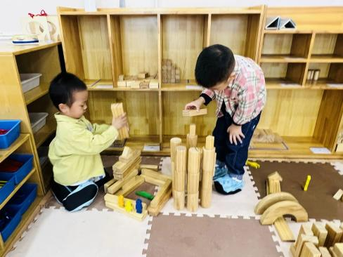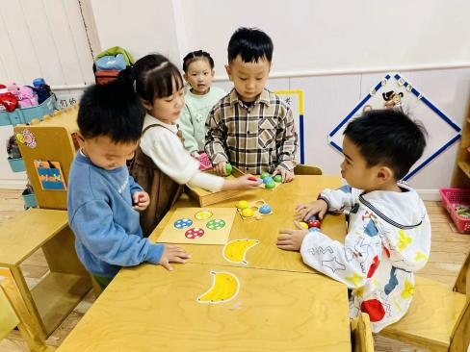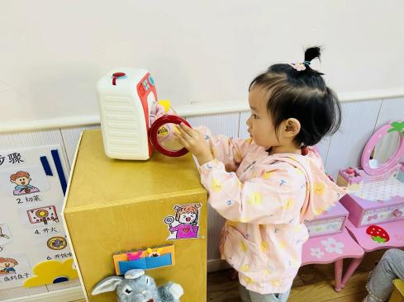

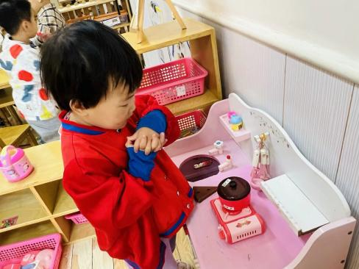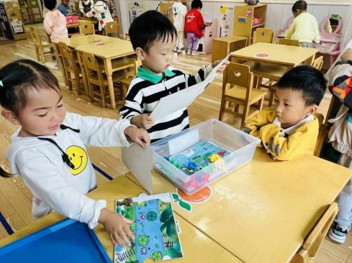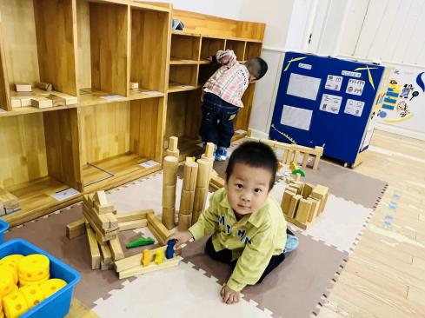

其中，陆明轩、孙瀚哲宝宝选择了地面建构，刘芷彤、邱梓安、吴曦陌选择了娃娃家玩游戏，周泽琦选择在图书区看书，霍学辰、马朵艺、黄宇哲等宝宝选择在科探区玩亿童玩具，刘宸汐、郭瑞晨、何清墨等宝宝选择在益智区玩蘑菇游戏，越来越多的小朋友能够做到自主选择区域，在区域里玩得不亦乐乎。

**户外活动：好玩的轮胎**

今天户外游戏我们玩的是轮胎，孩子们滚一滚轮胎，累了就坐在轮胎上休息一会。宝贝们说着笑着，可开心啦！他们坐在轮胎上喝些水，让身体及时补充到水分。

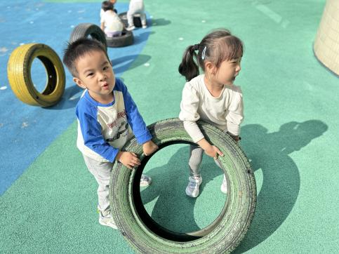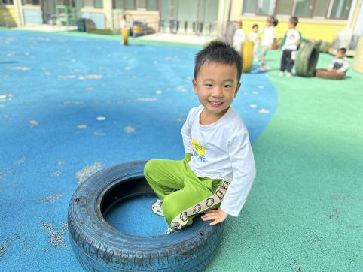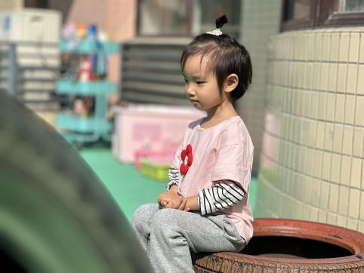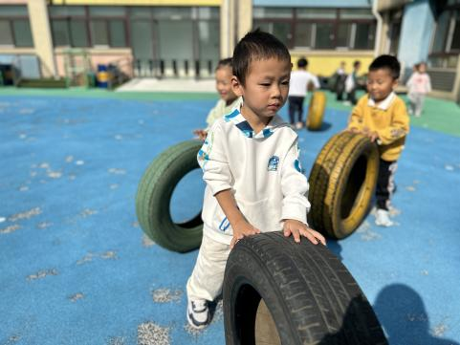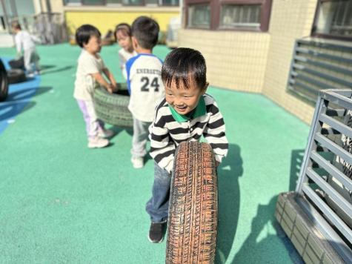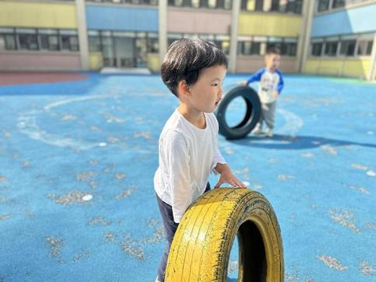

**集体活动：秋天的画报**

《秋天的画报》这首诗歌浅显易懂、短小精练而又生动活泼。它用多彩的颜色和各种妇幼象征性的水果来描述丰收的秋天，如梨、枣、苹果、葡萄，不仅让幼儿感受到了水果的丰富多彩，而且向我们展示了一个色彩斑斓的秋天，又给人以视觉和味觉上的享受，使幼儿的心灵和情感得到熏陶。在集体活动中，刘宸汐、郭瑞晨、陆明轩、何清墨等宝宝能够跟着图片一起说一说诗歌的内容。

**美味的午餐**

今天的午餐吃的是**黑米饭、茭白鲍鱼煨红烧肉、有机花菜炒木耳、鸡毛菜菌菇汤。**

|  |  |  |  |  |  |
| --- | --- | --- | --- | --- | --- |
| 序号 | 姓名 | 午餐情况 | | | |
| 饭 | 菜 | | 汤 |
| 1 | 吴彧辰 | ○ | | ○ | √ |
| 2 | 何清墨 | ○ | | ○ | ○ |
| 3 | 吴歆悦 | √（喂完） | | √ | √ |
| 4 | 马朵艺 | √ | | √ | √ |
| 5 | 冯梦瑶 | √ | | √ | √ |
| 6 | 刘芷桐 | √ | | √ | √ |
| 7 | 张妤 | 请假 | |  |  |
| 8 | 周泽琦 | √（喂完） | | √ | √ |
| 9 | 梁宇润 | 请假 | |  |  |
| 10 | 于悠 | 请假 | |  |  |
| 11 | 郭瑞晨 | √ | | √ | √ |
| 12 | 黄宇哲 | √ | | √ | √ |
| 13 | 冯文尧 | √ | | ○ | √ |
| 14 | 孙瀚哲 | √ | | ○ | ○ |
| 15 | 张子熠 | 请假 | |  |  |
| 16 | 刘宸汐 | ○ | | ○ | ○ |
| 17 | 吴曦陌 | √（喂完） | | √（喂完） | √（喂完） |
| 18 | 叶宸泽 | 请假 | |  |  |
| 19 | 方书彦 | 请假 | |  |  |
| 20 | 邱梓安 | √ | | √ | √ |
| 21 | 霍学辰 | 不舒服回家 | |  |  |
| 22 | 陆明轩 | √ | | √ | √ |

**睡午觉啦！**

在今天的午睡活动中，小朋友们能够很快地躺下来，很棒哟！所有的宝宝在13:00前都睡着了，希望宝宝们能坚持，每天早早休息，这样就有精力进行下午的活动。

**温馨提示**

★近期发现个别幼儿指甲过长或指甲缝有污垢，请家长们利用空余时间帮助孩子及时修剪指甲哦。

★最近天气早晚比较凉，请家长们为孩子及时增减衣物，以免受凉感冒哦！